ACTES DE BAPTEME DE

SEROURGE NICOLE
06/01/1613 00:00

B3591
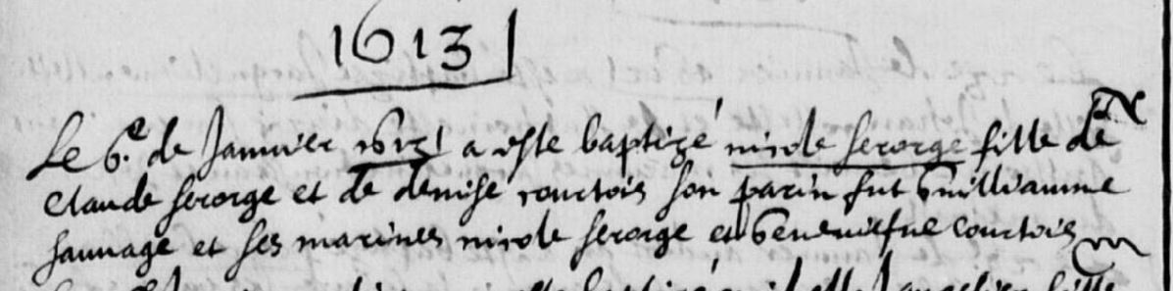
Transcription

Le 6e de Janvier 1613 a été baptisé nicole SERORGE fille de Claude SERORGE et de Denise COURTOIS son parain fut Guillaume SAUGABE et ses mareines nicole SERORGE et Genevieve COURTOIS

